Bijschriften/Credits De Vaandeldrager On Tour
No. | Beeld/Image | Bijschrift/Credit
1 | 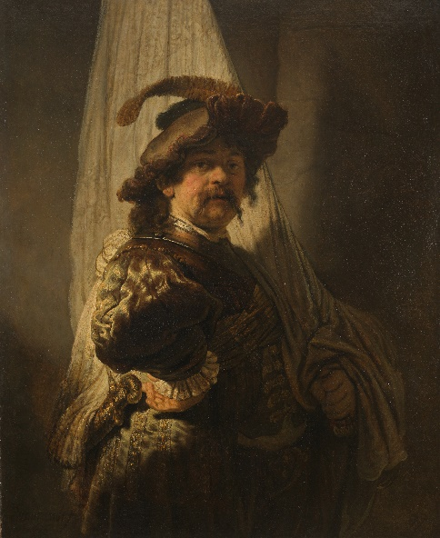 | De vaandeldrager, Rembrandt, 1636. Aankoop door de Staat der Nederlanden met steun van de leden van de Vereniging Rembrandt, de VriendenLoterij en het Rijksmuseum Fonds.
2 | 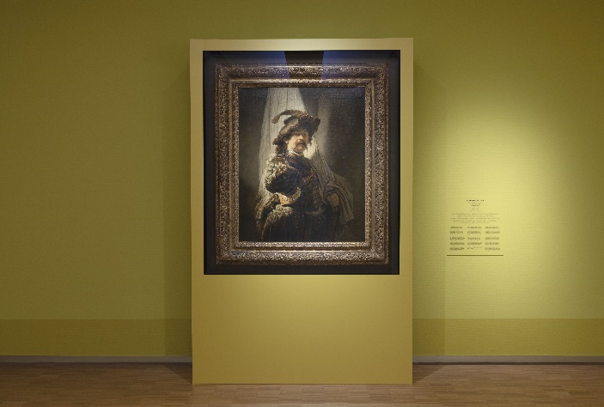 | De vaandeldrager in het Groninger Museum  ©Foto: Heinz Aebi
3 | 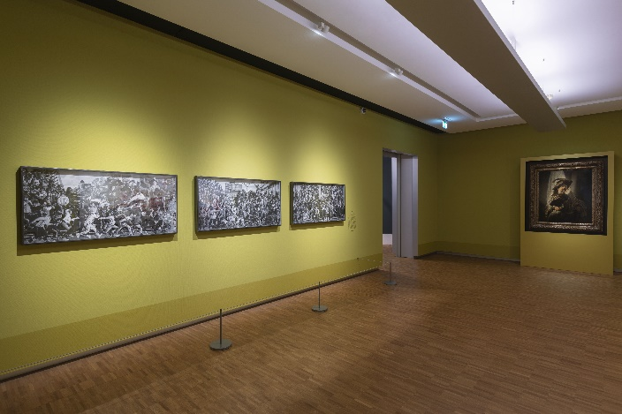 | JR  Chroniques de Clichy-Montfermeil, Work in progress #1, # 2, # 3, 2019 en De vaandeldrager in De Vaandeldrager On Tour  ©Foto: Heinz Aebi
4 | 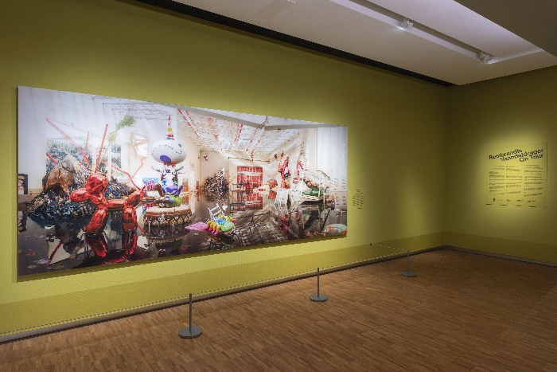 | David LaChapelle  Seismic Shift, 2012 in De Vaandeldrager On Tour  ©Foto: Heinz Aebi
5 | 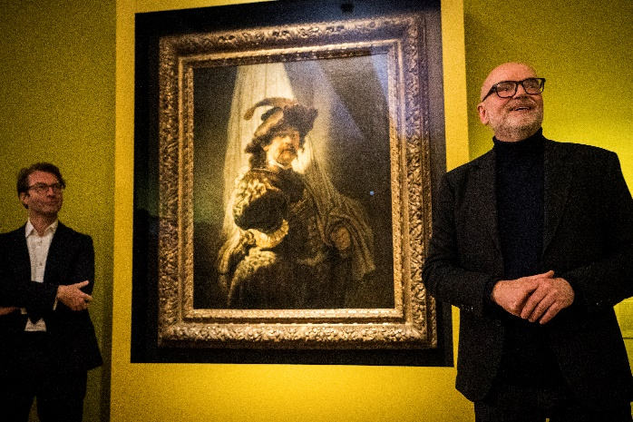 | ©Siese Veenstra
6 | 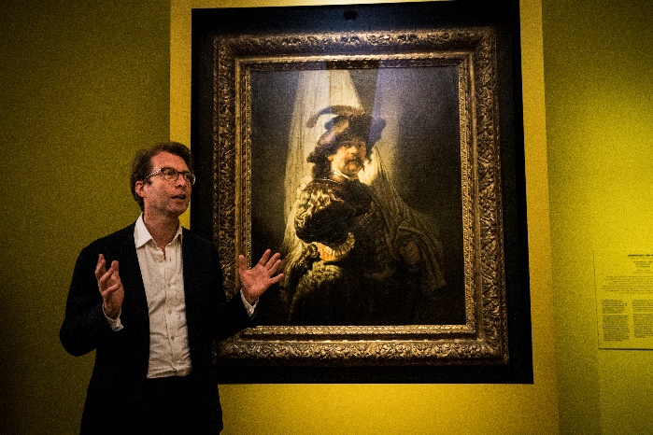 | ©Siese Veenstra

